Relatoría de la primera sesión del Ciclo de Talleres: “Fortalecimiento de las capacidades técnicas de las y los funcionarios del del Poder Ejecutivo del Estado de Querétaro en materia de diseño, monitoreo, evaluación de políticas públicas con enfoque de la Agenda 2030”.
La Secretaría de Desarrollo Social del Estado de Querétaro, en vinculación con el Programa de las Naciones Unidas para el Desarrollo (PNUD), desarrolló el primer taller del Ciclo de Talleres: “Diseño de intervenciones públicas con el enfoque de desarrollo sostenible de la Agenda 2030”, el día 9 de febrero a las 10:00 am en las instalaciones del Centro Cultural Gómez Morín.
Al lugar se dieron cita diferentes funcionarios públicos de dependencias estatales, este primer taller fue dirigido por José Luis Adrián Escudero Gómez y, Fiódor Rodríguez Mancebo, quien en un primero momento, para introducir al tema, aplicó un instrumento de evaluación en el que cada asistente, contestó algunas preguntas que permitieron dar cuenta sobre lo que sabían del tema con respecto al enfoque de la Agenda 2030, así como:
a) Marco normativo para la integración de la Agenda 2030 en la planeación democrática
b) Procesos e instrumentos de planeación y programación en México
c) Integración del enfoque de la Agenda 2030 en el diseño de políticas públicas con Metodología de Marco Lógico.

El objetivo general del taller fue fortalecer las capacidades funcionales y técnicas de personas funcionarias del estado de Querétaro para integrar el enfoque de derechos, integralidad del desarrollo e inclusión de la Agenda 2030 en el diseño de políticas públicas en materia de desarrollo social.

Se sensibilizó a los asistentes, del por qué es importante incluir en las políticas públicas el enfoque de la Agenda 2030, dado que ante el contexto global que enfrentamos, es insostenible continuar con políticas públicas que den prioridad al crecimiento económico el cual ha impactado negativamente en el medio ambiente y recrudecido la pobreza y la desigualdad en las personas.

A la par, se mencionaron los 17 objetivos del desarrollo sostenible, los cuales tienen como propósito, erradicar la pobreza, proteger el planeta, asegurar la prosperidad para todos y visibilizar los temas prioritarios para el desarrollo, en este sentido, los principios de la Agenda 2030, son: universal, integral y que nadie se quede atrás.

El principio de universal, hace referencia a que los objetivos y las metas de la agenda 2030 son relevantes para todos los gobiernos y actores, el principio integral procura equilibrar las tres dimensiones del desarrollo sostenible: inclusión social, desarrollo económico y protección ambiental, mientras que el principio “que nadie se quede atrás” tiene como propósito convocar a los Estados, a ir más allá de los promedios, siendo así que, los Objetivos del Desarrollo Sostenible (ODS) tienen que beneficiar a todas las personas, erradicar la pobreza y reducir las desigualdades.

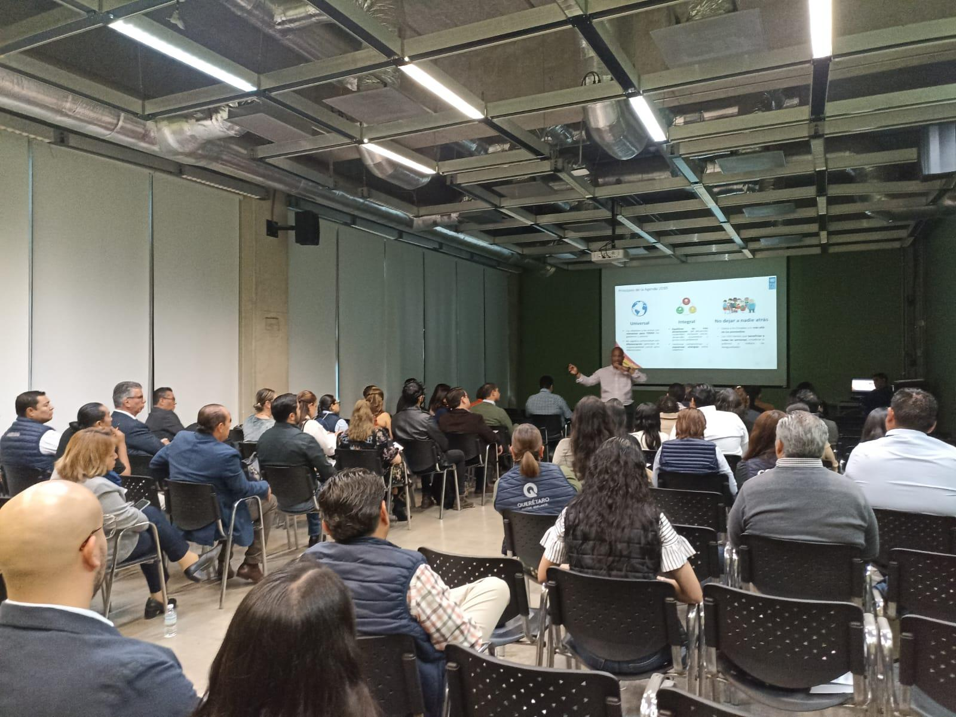

Fue así que se generaron varias preguntas para los asistentes, entre ellas, si alguno de los presentes aplica el enfoque de la Agenda 2030 en el diseño e implementación de políticas públicas desde sus áreas, algunos mencionaron, como el caso de Secretaría de Desarrollo Sustentable, sobre las acciones que han realizado, por ejemplo, generar programas para disminuir las emisiones de dióxido de carbono.

También se comentó que la Agenda 2030, es una agenda de derechos humanos, en el caso de nuestro país fundamentado en el artículo primero de la Constitución, el cual señala que “todas las personas gozarán de los derechos humanos reconocidos en esta Constitución y en los tratados internacionales de los que el Estado Mexicano sea parte, así como de las garantías para su protección, cuyo ejercicio no podrá restringirse ni suspenderse, salvo en los casos y bajo las condiciones que la Constitución establece”.

En relación a lo anterior, se indicó que las normas relativas a los derechos humanos, se tienen que interpretar en acuerdo con la Constitución y con los tratados internacionales y con base en el principio “pro persona”, lo que permite favorecer en todo momento a las personas en su protección más amplia, por lo que las instituciones tienen que promover, proteger, respetar y garantizar cada uno de ellos. Asimismo, se puntualizó la importancia de la promoción de la igualdad y reducción de las brechas entre los géneros, así como propiciar el empoderamiento de las mujeres y las niñas.

Desde el Instituto Queretano de las Mujeres, se compartió que actualmente están desarrollando acciones para que se hagan valer los derechos de las mujeres, promoviendo que, se realice una reforma legislativa para que no solo dentro del Plan Estatal de Desarrollo se considere la perspectiva de género, sino que se integre en la creación y actualización de programas y estrategias.

A su vez, se señaló que el principal reto para las dependencias es contextualizar las políticas, programas e intervenciones en el marco de la Agenda 2030; por lo que, se destacó la relevancia de implementar estrategias y acciones de acuerdo y en razón de las características, necesidades, prioridades y oportunidades de las localidades y las instituciones.

Se destacó que, en la creación de políticas y programas, es importante incluir a todos los sectores, tanto en el diseño, implementación y evaluación de cada estrategia, es decir, al sector privado, gobierno local, sociedad civil, academia y población, a fin de generar estrategias que resuelvan y den solución a las necesidades de las personas, así como seguimiento, para reconocer los alcances y mejoras.

Por su parte, Adrián Escudero, expuso los resultados del Índice de Desarrollo Humano Municipal (IDH,2020), el cual, es un indicador que permite determinar el nivel de desarrollo que tienen los países en el mundo. Dicho indicador, se conforma de tres variables: salud (tasa de mortalidad infantil), educación (años esperados-promedio de escolaridad) e ingreso (ingresos disponibles per cápita), componentes que permiten medir y realizar mejoras en la implementación de programas y estrategias. Además, el IDH permite identificar rezagos en el ámbito municipal para realizar mejoras en las políticas públicas. Dentro del estado, hay municipios como Corregidora con un IDH alto (0.851) que contrasta con Peñamiller que cuenta con un IDH de 0.645.

Otro indicador relevante presentado, fue el Índice de Capacidades Funcionales Municipales (ICFM), que permite la medición de las competencias de las administraciones públicas municipales, integrado de la siguiente manera: formulación de políticas y estrategias, presupuestación, gestión e implementación, evaluación, diagnóstico e involucramiento de actores relevantes, aspecto con la calificación más baja. Destaca el municipio de Arroyo Seco con el mayor puntaje obtenido, seguido de Jalpan de Serra y Corregidora.

Para la creación de políticas y programas se detalló que es importante la Planeación, la cual, tiene su sustento legal en la Constitución Política de los Estados Unidos Mexicanos, en sus artículos 25 y 26, los cuales, “facultan al Estado como rector del desarrollo nacional y establecen las bases para organizar un Sistema Nacional de Planeación Democrática (SNPD), para promover la solidez, dinamismo, competitividad, permanencia y equidad al crecimiento de la economía para la independencia y la democratización política, social y cultural de la nación.”

En este sentido, la planeación debe contar con los siguientes lineamientos:
- Los objetivos de la planeación responderán a los fines del proyecto nacional
- La planeación será democrática y deliberativa
- La planeación recogerá las aspiraciones y demandas de la sociedad para incorporarlas al plan y los programas de desarrollo, mediante mecanismos de participación establecidos.
- Habrá un Plan Nacional de Desarrollo (PND) al que se sujetarán obligatoriamente los programas de la Administración Pública Federal.
- Se establecerán procedimientos de participación y consulta popular en el SNPD; y criterios para la formulación, instrumentación, control y evaluación del SNPD.

Con el propósito de alcanzar los siguientes objetivos:
- Establecer las normas y principios del PND.
- Establecer la integración y funcionamiento del SNPD.
- Garantizar la participación democrática.
- Faculta al Ejecutivo Federal para coordinar la planeación de la APF, entidades federativas, órganos autónomos.

Se destacó que todos estos elementos están focalizados en la importancia de incluir a todos sectores en el SNPD, con el propósito de promover la participación y horizontalidad, en el que haya cabida para la escucha activa y el diálogo, entre el Poder ejecutivo, administración pública federal, gobiernos subnacionales, sectores productivos, ciudadanía y sociedad civil, y poder legislativo federal.

Derivado de lo anterior, se ahondó en los procesos e instrumentos de planeación y programación en México; se destacó que la base fundamental del Plan Nacional de Desarrollo (PND), el Plan Estatal de Desarrollo y el Plan Municipal de Desarrollo, son los ODS y las metas de la Agenda 2030, en el que se consideran acciones y estrategias para lograrlas, donde se busca dar prioridad al desarrollo integral, equitativo, incluyente, sustentable y sostenible en los diferentes niveles.

Se explicó que los instrumentos del Plan Nacional de Desarrollo, derivan en programas sectoriales, institucionales, regionales, especiales, y presupuestarios, y están conformados por:
- Diagnóstico general
- Ejes generales que agrupan temas prioritarios
- Objetivos específicos
- Estrategias para ejecutar las acciones
- Indicadores de desempeño y metas para dar seguimiento

Los ponentes destacaron que en la creación de Políticas Públicas es importante integrar la Agenda 2030 a través de la Metodología del Marco Lógico (MML), la cual se define como una herramienta que permite orientar la conceptualización, diseño, programación, presupuestación, ejecución, monitoreo, evaluación y rendición de cuentas hacia la solución de problemas.

Esta herramienta presenta de forma sistemática y lógica los objetivos de una intervención y sus relaciones de causalidad, además identifica y define los factores externos a la intervención que pueden influir en el cumplimiento de objetivos, permite determinar el avance en la consecución de los objetivos y examinar el desempeño de la intervención en todas sus etapas, es una hoja de ruta que permite dirigir los objetivos. La MML ofrece una serie de ventajas para la ejecución de Políticas Públicas, al propiciar acuerdos entre los involucrados en la gestión de la intervención, provee de elementos comunes para el diseño, monitoreo y evaluación de las intervenciones, así como la generación de información necesaria durante todo el ciclo de políticas públicas.

Aunado a lo anterior, facilita la incorporación de la planeación y gestión de enfoques transversales como: género, inclusión social, derechos, desarrollo sostenible, y, por último, proporciona una estructura para sintetizar, en un solo cuadro, la información más importante sobre una intervención: Matriz de Indicadores (MIR).

El concepto de programa público, se presentó como una situación social no deseada, que no puede resolverse únicamente mediante la interacción entre individuos o grupos sociales, etc., tiene un carácter gradual y se encuentra distanciada con la realidad respecto al deber ser, por valores, ideologías, instituciones, aspiraciones e intereses prevalecientes.

Se ahondó en las etapas del ciclo de las Políticas Públicas: diagnóstico, diseño, implementación, monitoreo y evaluación. Complemento de lo anterior, se integran las etapas del diseño de Políticas Públicas bajo la Metodología del Marco Lógico y enfoque de la Agenda 2030, los cuales son:

- Análisis de actores
- Selección temática y delimitación territorial
- Identificación de actores
- Sensibilización
- Análisis de problemas
- Definición del problema
- Análisis de la situación actual y contexto en el que se desarrolla
- Análisis de su relación con otros problemas de desarrollo
- Construcción del árbol de problemas
- Análisis de objetivos
- Construcción del árbol de objetivos
- Análisis de la vinculación con los ODS
- Análisis de alternativas con el enfoque de la Agenda 2030
- Construcción de la teoría de cambio
- Construcción del marco de indicadores
- Revisión de objetivos
- Identificación de aspectos relevantes para su medición
- Selección de método de cálculo
- Línea base
- Horizonte de metas

Los ponentes hicieron hincapié en el apartado de análisis de actores, ya que dentro del ciclo de las políticas públicas no se incluye, pero es parte crucial, puesto que busca empoderar a los actores sociales ya sea como titulares de derechos en la toma de decisiones y en la participación para el cumplimiento de la Agenda 2030.

De forma introductoria, en la etapa de diagnóstico, se señaló que éste permite definir la naturaleza del problema público, recopilación, análisis de información, detección de las causas, y, finalmente proponer alternativas de solución. Sus tres componentes principales son: el descriptivo, que narra una situación identificada; el componente explicativo, que indaga en las causas y, el componente predictivo, que justifica la necesidad de intervención ante la problemática y analiza los efectos.

En la etapa de diseño de las Políticas Públicas, se precisó que se deben generar acciones específicas para la atención de la problemática pública, por lo tanto, el diseño debe responder a brindar una propuesta que garantice cambios en las condiciones actuales del problema. Adicionalmente, la solución debe priorizar a las poblaciones con mayor rezago, y contemplar el punto de vista y participación de las personas involucradas.

Para finalizar la sesión, Fiódor indicó que se profundizará en el siguiente taller sobre la construcción de diagnósticos para la creación de Políticas Públicas. A esta primera sesión, asistieron 63 funcionarias y funcionarios, representantes de diferentes dependencias.

